

نظام الاستثمار

Investment Law
1446ھـ - 2024م
NATIONAL INVESTMENT
STRATEGY
النستراتيجية الوطلية لالستنصار
اللشلمر قاي الللمودية
INVEST، الا SAUDI

وزارة استثمار
Ministry of Investment


jg اسئ .
الللتلمر فعي اللسعودية

INVEST ت
SAUDIا
Investment Law
Article 1: Definitions
In this Law, the following words and phrases shall have the meanings assigned thereto, unless the context requires otherwise:
Law: Investment Law.
Regulations: Implementing Regulations of this Law.
Competent Authority: Any ministry or public agency with an independent legal personality.
Ministry: Ministry of Investment.
Minister: Minister of Investment.
Investment: The use of capital to establish, expand, develop, finance, manage, or partially or fully own an investment project in the Kingdom for the purpose of economic gain.
Capital: Any asset which has a material value, whether cash, in-kind, or intangible, as specified in the Regulations, including the following in particular:
- Company shares and interests.
- Contractual rights.
- Fixed or movable assets.
- Intellectual property rights.
- Rights granted under any law, such as licenses, permits, or the like.
Capital shall not include loans, bonds, financing sukuk, and public and private debt instruments.
Investor: A local or foreign investor.
Local Investor: A natural or legal person of Saudi nationality who engages in investment.
Foreign Investor: A natural or legal person who engages in investment, and who is not deemed a local investor in accordance with the provisions of this Law.
Investment Incentives: The benefits, facilitations, or exemptions granted to an investor to encourage him to engage in investment, in accordance with relevant legal provisions.
List of Excluded Activities: A list of activities the investment therein by foreign investors is prohibited or restricted, as provided for in Article 8 of this Law.
Recognized Currency: Any currency recognized by the Saudi Central Bank.
Article 2: Purpose of the Law
This Law aims to develop and enhance the competitiveness of the investment environment in the Kingdom, contribute to economic development, and create job opportunities by providing an attractive investment climate, in accordance with relevant laws; this shall include the following:
- Facilitating the establishment of investments, ownership of assets therein, and the exit therefrom or liquidation thereof.
- Guaranteeing and promoting the rights of investors.
- Guaranteeing equal treatment for local and foreign investors.
- Ensuring transparent, efficient, and fair procedures for investors and their investments.
- Promoting the principle of competitive neutrality and fairness and ensuring equal
opportunities in investments

NATIONAL
INVESTMENT
STRATEGY
الالللراليبيد الوطلية للاللسللدسار

النظام: نظام الاستثمار.
اللائحة: اللائحة التنفيذية للنظام.
الجهة المختصة: أي وزارة أو جهة عامة ذات شخصية معنوية مستقلة.
الوزارة: وزارة الاستثمار.
الوزير: وزير الاستثمار.
المستشمر: أي مستثمر محلي أو اجنبي.
العملة المعترف بها: أي عملة معترف بها من البنك المركزي السعودي.
تقضي به الأنظمة ذات العلاقة، ومن ذلك:
1- تسهيل تأسيس الاستثمار، وتملك الأصول فيه، والتخارج منه أو تصفيته.
2- ضمان حقوق المستثمر وتعزيزها.
3- ضمان المساواة في المعاملة بين المستثمر المحلي والأجنبي.
4- ضمان توفير إجراءات شفافة وفعالة وعادلة للمستثمر واستثماره.
5- دعم مبدأ الحياد التنافسي والإنصاف وضمان تكافؤ الفرص في معاملة الاستثمار.
نظام الاستثمار
المادة الأول: التعريفات
المادة الثانية: الهدف من النظام
أ-الأسهم والحصص في الشركات.
ب- الحقوق التعاقدية.
ج- الأصول الثابتة أو المنقولة.
د- حقوق الملكية الفكرية.
ه- الحقوق الممنوحة بموجب نظام من تراخيص أو تصاريح أو ما في حكمهما.
بقصد بالألفاظ والعبارات الآتية -أينما وردت في النظام- المعاني الموضحة أمام كل منها، مالم
يقتِض السياق غير ذلك:
الاستثمار: استخدام رأس المال لإنشاء مشروع استثماري في المملكة، أو توسيعه، أو تطويره، أو
نمويله، أوتملكه جزئيا أو كليا، أو إدارته؛ من أجل تحقيق منفعة اقتصادية.
رأس المال: أي أصل له قيمة مادية نقدية أوعينية أو معنوية؛ وفقالما تحدده اللائحة، ويشمل على
لأخص الآتي:
ولا يشمل رأس المال القروض والسندات والصكوك التمويلية وأدوات الدين العام والخاص.
المستثمر المحلي: أي شخص ذي صفة طبيعية أو أعتبارية يقوم بالاستثمار، ويتمتع بالجنسية
لعربية السعودية.
المستثمر الأجنبي: أي شخص ذي صفة طبيعية أو اعتبارية يقوم بالاستثمار، ولايعد مستثمرا
محليا وفقا لأحكام النظام.
المحفزات الاستثمارية: مايقدم للمستثمر من مزايا أوتسهيلات أو استثناءات لتشجيعه على
لاستثمار؛ وذلك وفًقا للأحكام النظامية ذات العلاقة.
قائمة الأنشطة المستشناة: قائمة الأنشطة المحظورة أو المقيدة على المستثمر الأجنبي المنصوص
عليها في المادة (الثامنة) من النظام.
بهدف النظام إلى تطوير وتعزيز تنافسية البيئة الاستثمارية في المملكة والمساهمة في التنمية
الاقتصادية وخلق الفرص الوظيفية عن طريق توفير مناخ استثماري جاذب للاستثمارات، ووفقا لما

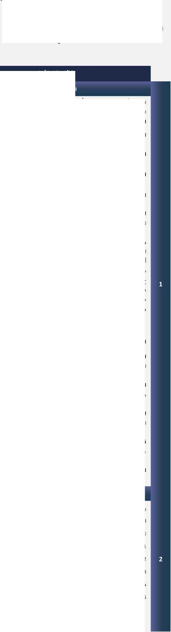

jg اسئ .
الللتلمر فعي اللسعودية

INVEST ت
SAUDIا
Investment Law
Article 3: Freedom of Investment
دون إخـلال بأحكــام المــادتين (الثامنــة) و(التاســعة) مــن النظــام، ومــا تقضــي بــه الأنظمــة ذات العلاقــة، Without prejudice to the provisions of Articles 8 and 9 of this Law and the provisions of
relevant laws, an investor may engage in investment in any sector or activity available for .بحق للمستثمر الاستثمار في أي قطاع أو نشاط متاح للاستثمار
investment.
Article 4: Rights of Investors
- Without prejudice to the provisions of relevant laws, an investor shall have the following rights:
- He shall be treated equally to other investors, and local and foreign investors shall be treated equally, under similar circumstances.
- He shall be treated fairly and justly.
- His investment may not be fully or partially confiscated except pursuant to a final judicial ruling, nor may such investment be directly or indirectly expropriated except for public interest, in accordance with legal procedures, and in return for a fair compensation.
- He shall have the right to transfer his funds within or outside the Kingdom without delay; this shall include, but shall not be limited to, transferring the proceeds of his investment and the profits gained therefrom as well as the proceeds of the sale or liquidation thereof through legal channels using any recognized currency, and disposing of such funds through any other lawful means.
- He shall have the right to manage his investment, dispose of such investment in accordance with the law, and own any property necessary for the conduct of his business.
f) Protection of his intellectual property and trade secrets.
g) Facilitation of administrative procedures and provision of necessary support and assistance by the competent authority.
- The competent authority shall, upon taking any measures for public interest, including measures necessary to fulfill the Kingdom's international obligations, maintain public order, or protect national security, observe the rights stipulated in paragraph (1) of this Article.
- The Ministry shall, as specified in the Regulations, provide the investor with any available information or statistical data as well as the necessary services to facilitate any procedures relating to his investment, and shall seek to resolve complaints filed thereby, in accordance with clear and transparent procedures.
Article 5: Obligations of Investors
The investor shall comply with all the laws and legislations applicable in the Kingdom and with the Kingdom’s obligations under international agreements to which it is a party.
Article 6: Investment Incentives
Without prejudice to relevant laws, the competent authority shall grant investment incentives to investors in accordance with objective and fair eligibility criteria. The Regulations shall specify the provisions necessary for the implementation of this provision.
NATIONAL
INVESTMENT
STRATEGY
الالللراليبيد الوطلية للاللسللدسار
1- دون إخلال بما تقضي به الأنظمة ذات العلاقة، يتمتع المستثمر بالحقوق الآتية:
المحلي والأجنبي؛ وذلك في الظروف المماثلة.
ب- معاملته معاملة عادلة ومنصفة.
عادل.
و- حماية الملكية الفكرية والمعلومات التجارية السرية.
المختصة.
مراعاة الحقوق المنصوص عليها في الفقرة (1) من هذه المادة.
بها، وفقا لإجراءات واضحة وشفافة.
لدولية التي تكون طرفا فيها.
وتحدد اللائحة الأحكام اللازمة لإنفاذ ذلك.
نظام الاستثمار
لمادة الثالثة: حرية الاستثمار
المادة الرابعة: حقوق المستثمر:
المادة الخامسة: التزامات المستثمر
المادة السادسة: المحفزات الاستثمارية
أ- مساواته في التعامل مع المستثمرين الآخرين، والمساواة في التعامل بين المستثمر
ج- عدم مصادرة استثماره كليا أو جزئيا إلا بحكم قضاني نهاني، وعدم نزع ملكيته بشكل
مباشر أو غير مباشر؛ إلا للمصلحة العامة ووفقا للإجراءات النظامية ومقابل تعويض
د- حرية تحويل أمواله داخل المملكة وخارجها دون تأخير -بما في ذلك على سبيل
المثال لا الحصر تحويل عائدات استثماره وارباحه وبيعه او تصفيته- عبر القنوات
النظامية باستخدام أي عملة معترف بها، والتصرف بها بأي وسيلة مشروعة أخرى.
ه- حرية إدارة استثماره، والتصرف النظامي به، وتملك ما يلزم لتسيير اعماله.
ز- تيسير إجراءاته الإدارية وتقديم الدعم والمساعدة اللازمة له من قبل الجهة
- على الجهة المختصة عند اتخاذأي تدابيرلتحقيق المصلحة العامة -بما في ذلك التدابير اللازمة
للوفاء بالالتزامات الدولية للمملكة أو المحافظة على النظام العام أو لاعتبارات الأمن الوطني-
- توفر الوزارة للمستثمر -وفقا لما تحدده اللائحة- أي معلومات أو بيانات إحصائية متاحة، وتقدم
له الخدمات اللازمة لتسهيل أي إجراءات متعلقة باستثماره، وتسعى لمعالجة الشكاوى التي يتقدم
يلتزم المستثمر بالتقيد بكافة الأنظمة والتشريعات في المملكة، وبالتزاماتها بموجب الاتفاقيات
دون إخلال بما تقضي به الأنظمة ذات العلاقة، يكون منح المحفزات الاستثمارية

للمستثمر من الجهة المختصة وفقا لمعايير استحقاق موضوعية محددة وعادلة،

²
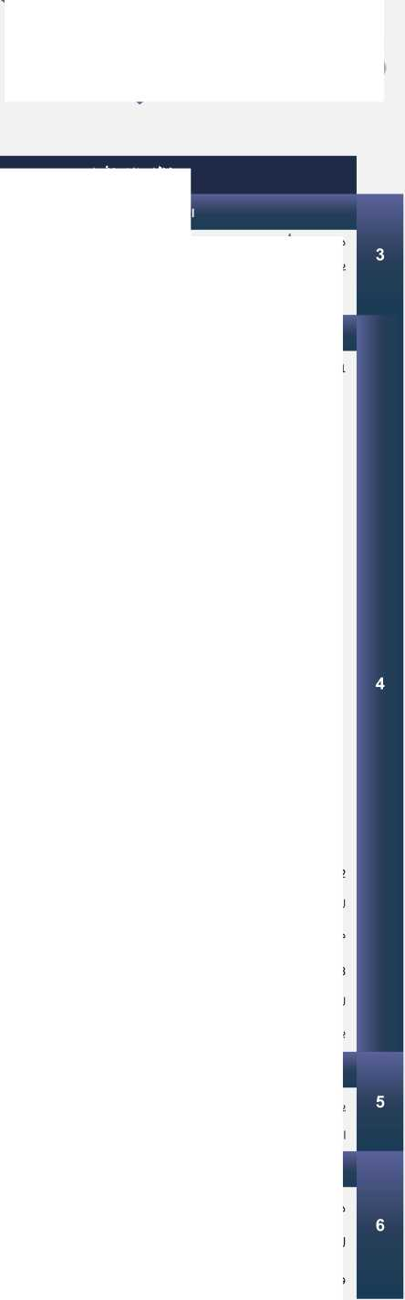

jg اسئ .
اللكتلمرة اللودية

INVEST ت
SAUDIا
Investment Law
Article 7: Registration
- The Ministry shall establish a national register for investors where all the information and data related to their investments are entered. The Ministry shall manage and update
said register and maintain its confidentiality.
- A foreign investor shall register with the Ministry prior to engaging in any investment, as specified in the Regulations. This shall not apply to investments in securities that are
subject to the provisions of the Capital Market Law.
- The competent authority shall provide the Ministry with any information or data required to establish or update the register provided for in paragraph (1) of this Article, in accordance with the manner specified in the Regulations. The Ministry may communicate
with the competent authority to satisfy any requirements for establishing or updating said
register.
- The Ministry may, through its comprehensive service center, receive the investor’
applications to obtain the legal approvals necessary for engaging in an investment activity, including licenses or permits. The Ministry shall coordinate with the competent authority
in charge of issuing such approvals to ensure that the investor satisfies the necessary legal
requirements.
Article 8: List of Excluded Activities
- The competent authority shall issue and update the list of excluded activities, and the Ministry shall publish said list.
- The foreign investor shall, prior to engaging in any investment activity included in the list of excluded activities, apply to the Ministry for approval. The Ministry shall refer the application to the competent authority.
- The foreign investor shall, prior to making any change in the ownership of his investment in any of the restricted activities included in the list of excluded activities, apply to the Ministry for approval. The Ministry shall refer the application to the competent authority.
Article 9: Protection of National Security
The Ministry may suspend any foreign investment for the purpose of protecting national security, provided that the suspension decision is based on objective grounds, is consistent with the Kingdom's obligations under international agreements to which it is a party, and is in accordance with the procedures specified in the Regulations.
Article 10: Use of Alternative Dispute Resolution Methods
Without prejudice to relevant laws:
- The investor who is a party to any dispute, including disputes with the competent authority, may resort to the competent court, unless the parties to the dispute agree otherwise.
- Investors may agree to resolve their disputes through alternative dispute resolution methods, including arbitration, mediation, and conciliation.
NATIONAL
INVESTMENT
STRATEGY
الالللراليبيد الوطلية للاللسللدسار
التقدم بطلب إلى الوزارة للموافقة على ذلك. وترفع الوزارة الطلب إلى الجهة المختصة.
لوزارة الطلب إلى الجهة المختصة.
تكون طرفا فيها، ووفقا للإجراءات التي تحددها اللائحة.
دون إخلال بما تقضي به الأنظمة ذات العلاقة:
اللجوء إلى المحكمة المختصة؛ ما لم يتفق أطراف النزاع على غير ذلك.
في ذلك التحكيم والوساطة والمصالحة.
نظام الاستثمار
لمادة السابعة: التسجيل
المادة الثامنة: قائمة الأنشطة المستثناة
المادة التاسعة: حماية الأمن الوطني
المادة العاشرة: استخدام الوسائل البديلة لتسوية المنازعات
- تنشئ الوزارة سجلآ وطنيا للمستثمرين، وتقيد فيه جميع المعلومات والبيانات المتعلقة
باستثماراتهم، وتتولى إدارته وتحديثه والمحافظة على سريته.
- على المستثمر الأجنبي التسجيل لدى الوزارة قبل القيام بأي استثمار؛ وفقا لما تحدده اللائحة.
ولا يسري ذلك على الاستثمار في الأوراق المالية الخاضعة لأحكام نظام السوق المالية.
- على الجهة المختصة تزويد الوزارة بما تحتاجه من معلومات او بيانات لإنشاء السجل المنصوص
عليه في الفقرة (1)من هذه المادة أو تحديثه، ووفقا للآلية التي تحددها اللائحة، وللوزارة التواصل
مع الجهة المختصة في سبيل استكمال أي متطلبات لإنشاء ذلك السجل أوتحديثه.
- للـوزارة، مـن خـلال مرکـز الخدمـة الشـاملة المنشـأ فيهـا، اسـتقبال طلبـات المسـتثمر لإصـدار أي مـن
الموافقات النظامية اللازمة لممارسة نشاط استثماري بما في ذلك أي تراخيص أو تصاريح. وتتولى
لـوزارة التنسـيق مـع الجهـة المختصـة بإصـدار أي مـن تلـك الموافقـات للتأكــد مـن اسـتيفاء المســتثمر
للاشتراطات النظامية لها.
- تتولى الجهة المختصة إصدارقائمة الأنشطة المستثناة وتحديثها، وتقوم الوزارة بنشرها.
- على المستثمر الأجنبي، قبل الاستثمارفي أي من الأنشطة المحددة في قائمة الأنشطة المستثناة؛
- على المستثمر الأجنبي، قبل القيام بأي تغييريطرأ على ملكية استثماره في أي من الأنشطة

المقيدة الواردة في قائمة الأنشطة المستثناة؛ التقدم بطلب إلى الوزارة للموافقة على ذلك. وترفع
للوزارة الحق في إيقاف أي استثمار أجنبي لحماية الأمن الوطني، على أن يكون قرارها في الإيقاف
مبنيا على أساس موضوعي وبما يتمشى مع التزامات المملكة بموجب الاتفاقيات الدولية التي
- للمستثمر الذي يكون طرفا في أي نزاع -بما في ذلك المنازعات التي تنشأ مع الجهة المختصة-
- للمستثمرين الاتفاق في شأن تسوية منازعاتهم من خلال الوسائل البديلة لتسوية المنازعات بما
³
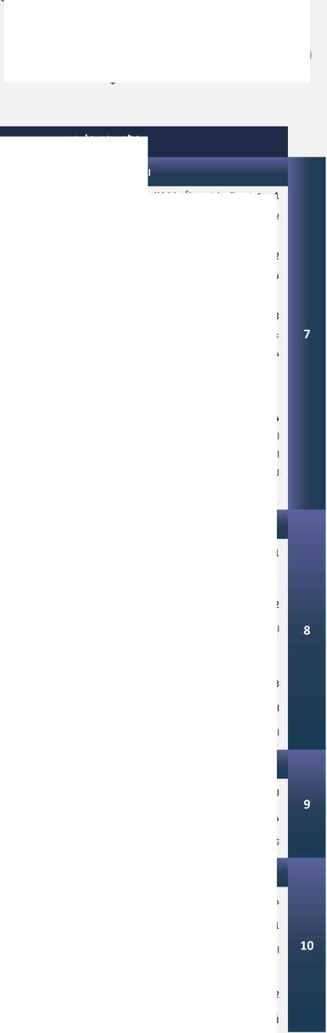

jg اسئ .

NATIONAL INVESTMENT

STRATEGY
الالللراليبيد الوطلية للاللسللدسار
الللتلمر فعي اللسعودية

INVEST ت SAUDIا

Investment Law
نظام الاستثمار
المادة الحادية عشرة: العقوبات
Article 11: Penalties
- An investor who commits a non-serious violation of any of the provisions of Articles 7 or 8 of this Law shall be notified by the Ministry using any means determined thereby in
order to rectify said violation within a period to be specified in the Regulations.
1- في حال ارتكاب المستثمر لمخالفة غيرجسيمة لأي من أحكام المادتين (السابعة) أو (الثامنة) مـن النظـام؛ تقـوم الـوزارة بإبلاغـه -بـأي وسـيلة تحـددها- لإزالـة تلـك المخالفـة خـلال مـدة زمنيـة تحـددها اللائحة.
2-دون إخـلال بـأي عقوبـة أشـد یـنص عليهـا أي نظـام آخـر، يعاقـب المسـتثمر عنـد عـدم إزالـة المخالفــة غير الجسيمة -المشار إليها في الفقرة (1) من هذه المادة- بعد انتهاء المدة المحددة للإزالة، أوعند ارتكابه مخالفة جسيمة لأي مـن أحكـام المـادتين (السـابعة) أو (الثامنـة) مـن النظـام؛ بواحـدة -أو أ كثـر- من العقوبات الآتية:
أ- الإنذار.
ب- فرض غرامة لا تزيد على (300,000) ثلاثمائة ألف ريال. ويجوز مضاعفتها في حال تكرار المخالفة.
- Without prejudice to any harsher penalty provided for in any other law, an investor who fails to rectify the non-serious violation referred to in paragraph (1) of this Article after the expiration of the period specified for rectification, or who commits a serious violation
of any of the provisions of Articles 7 or 8 of this Law, shall be subject to one or more of the following penalties:
a) A warning.
b) A fine not exceeding three hundred thousand riyals (SAR 300,000). The fine
ج- إلغاء التسجيل.
may be doubled in case ofa repeat violation.

11
c) Cancellation of registration.
3. The Regulations shall specify the serious violations and the procedures for detecting
3- تحدد اللائحة المخالفات الجسيمة، وإجراءات ضبط تلك المخالفات.
and recording such violations.
- A committee or more shall be formed pursuant to a decision by the Minister comprising
no less than three members, one of whom at least shall be a legal specialist. Such committee shall consider the violations and impose the penalties provided for in paragraph (2) of this Article, and shall, upon determining the penalty, consider the gravity and frequency of the violation and the size of the establishment.
- تكون بقرار من الوزيرلجنة -أوأكثر-لايقل عدد أعضائها عن (ثلاثة)؛ يكون منهم -على الأقل- مختص في الأنظمة، تتولى النظر في المخالفات وإيقاع العقوبات المنصوص عليها في الفقرة (2) من هذه المادة. وتراعي اللجنة في تحديد العقوبة جسامة المخالفة وتكرارها وحجم المنشأة.
- The Regulations shall specify the committee’s work rules and procedures, and the Minister shall, pursuant to a decision issued thereby, determine the remunerations of
5-تحدد اللائحة قواعد عمل اللجنة وإجراءاتها، ويحدد الوزير- بقرار منه- مكافات أعضائها.
committee members.
Article 12: Appeal
ة: التظلم
ة الثان
Any person against whom a decision is issued by the Ministry may appeal said decision before the competent court within thirty days from the date of notification thereof.
يجوز لمن صدر بحقه قرار من الوزارة بعقوبة التظلُم منه أمام المحكمة المختصة خلال (ثلاثين) يوًما
12
من تاريخ إبلاغه بالقرار.
المادة الثالثة عشرة: الالتزامات بموجب الاتفاقيات الدولية
Article 13: Obligations under International Agreements
The provisions of this Law shall not prejudice any of the Kingdom's obligations under any applicable international agreement to which the Kingdom is a party.
لا تخل أحكام النظام بأي من التزامات المملكة بموجب اتفاقية دولية نافذة تكون المملكة طرفا
13
فيها.
المادة الرابعة عشرة: الأنشطة والمناطق الاقتصادية الخاصة والحقوق المكتسبة
Article 14: Activities, Special Economic Zones, and Acquired Rights
14
لا تخل أحكام النظام بالأنظمة الخاصة بالجهات الأخرى التي تسري على أنشطة اقتصادية محددة، أو
The provisions of this Law shall not prejudice the laws of other agencies applicable to
المناطق الاقتصادية الخاصة في المملكة، على أن يتمتع المستثمر بحد أدنى بالحقوق المنصوص ,certain economic activities or the laws of the special economic zones in the Kingdom
provided that the investor enjoys, as a minimum, the rights stipulated in this Law.

عليها في النظام.
المادة الخامسة عشرة: اللائحة
Article 15: Regulations
The Minister shall issue the Regulations within one hundred and eighty days from the date of publication of this Law. The Regulations shall enter into force on the date this Law enters into force.
يصدر الوزير اللائحة خلال (مائة وثمانين) يوما من تاريخ نشر النظام، ويعمل بها من تاريخ نفاذه.
15
المادة السادسة عشرة: النفاذ:
Article 16: Entry into Force
This Law shall enter into force one hundred and eighty days following the date of its
publication in the Official Gazette and shall repeal the Foreign Investment Law issued by
Royal Decree No. (M/1) dated 5/1/1421 AH as well as any provisions conflicting
therewith.
يعمل بالنظام بمضي (مائة وثمانين) يوما من تاريخ نشره في الجريدة الرسمية، ويلغي نظام
16
الاستثمار الأجنبي الصادر بالمرسوم الملكي رقم (م/1) وتاريخ 45/1/1421،كما يلغي ما يتعارض
معه من أحكام



٣٢١ ا آقتلايا ا I : الالاتلع 1 STRATEGY ا تSAUDI ا ولالق الانات أعلا بيج


